Equipe:

Lucas Carvalho Leal – 20610253
Ícaro Nóbrega de Sousa – 20610247
Neivaldo Souza Matos - 20610852

1ª)Ensaios de simulação visando identificar a lineariidade e a invariância no tempo de sistemas físicos. Classifique as plantas P1, P2 e P3 fornecidas quanto :

a) Contínuo x Amostrado
b) Linear x Não-linear:
c) Invariante x variante no tempo
d) Instantâneo x Dinâmico
e) Determinístico x Estocástico

planta | Classificação
P1 | continuo | Linear | Variante | Dinâmico | Determinísticos
P2 | Continuo | Não-linear | Variante | dinâmico | Determinísticos
P3 | continuo | Linear | Invariante | Instantâneo | Determinísticos
P4 | continuo | Não-linear | variante | dinâmico | Determinísticos

Justificativas:

Planta 1:
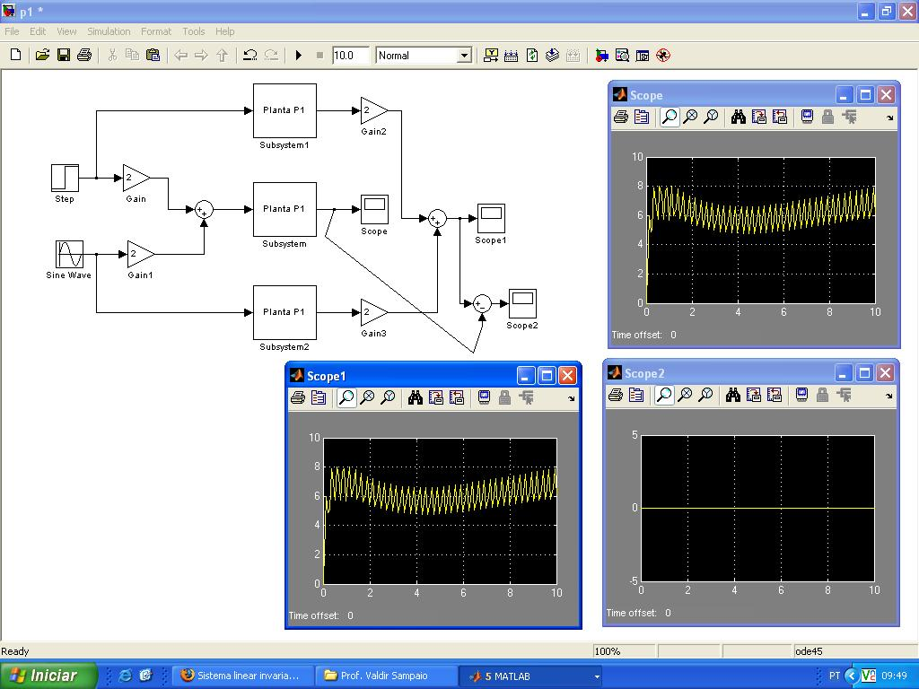
Observa-se que o sinal é continuo pelo fato de sinais analógicos, é linear porque a subtração dos sinais é igual a zero e obedece o princípio da superposição e é determinístico porque possui precisão absoluta.

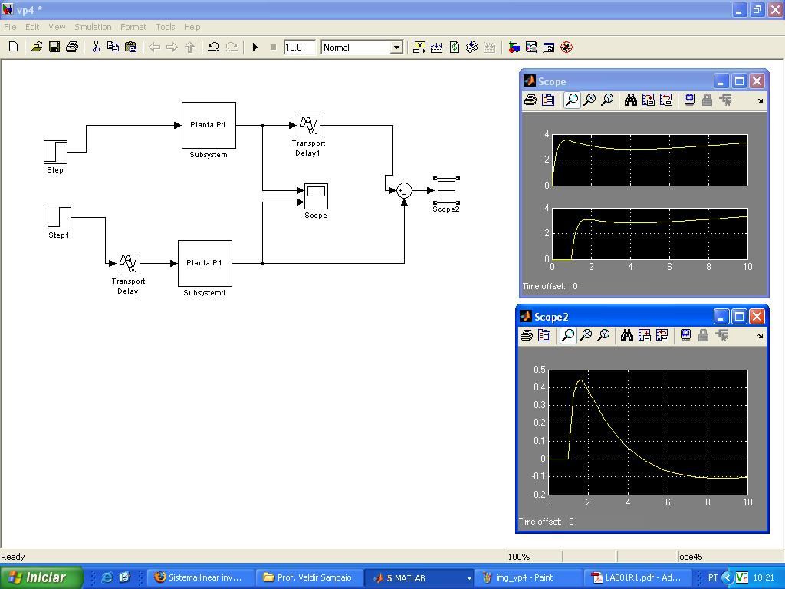
É variante porque a subtração dos sinais dos arranjos não foi igual a zero, é dinâmico porque o sistema depende da situação anterior.

Planta 2:

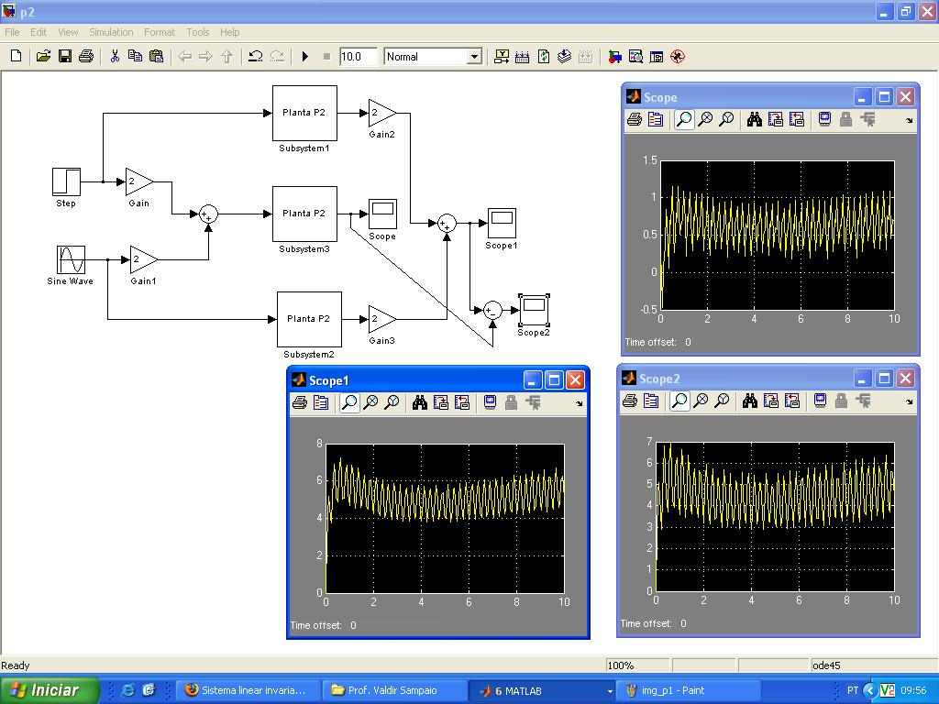

Observa-se que o sinal é continuo pelo fato de sinais analógicos, é não-linear porque a subtração dos sinais não é igual a zero e não obedece o princípio da superposição. E é determinístico porque possui precisão absoluta.

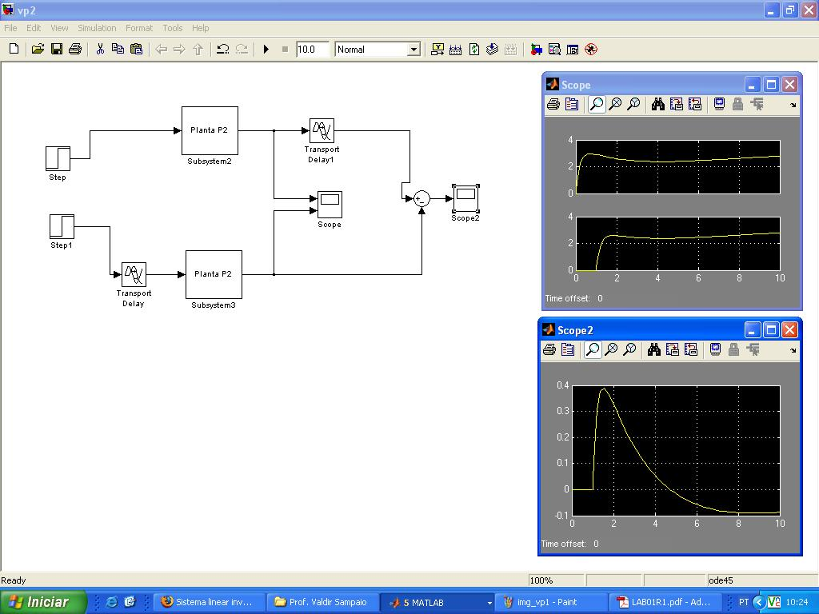

É variante porque a subtração dos sinais dos arranjos não foi igual a zero, é dinâmico porque o sistema depende da situação anterior.

Planta 3:

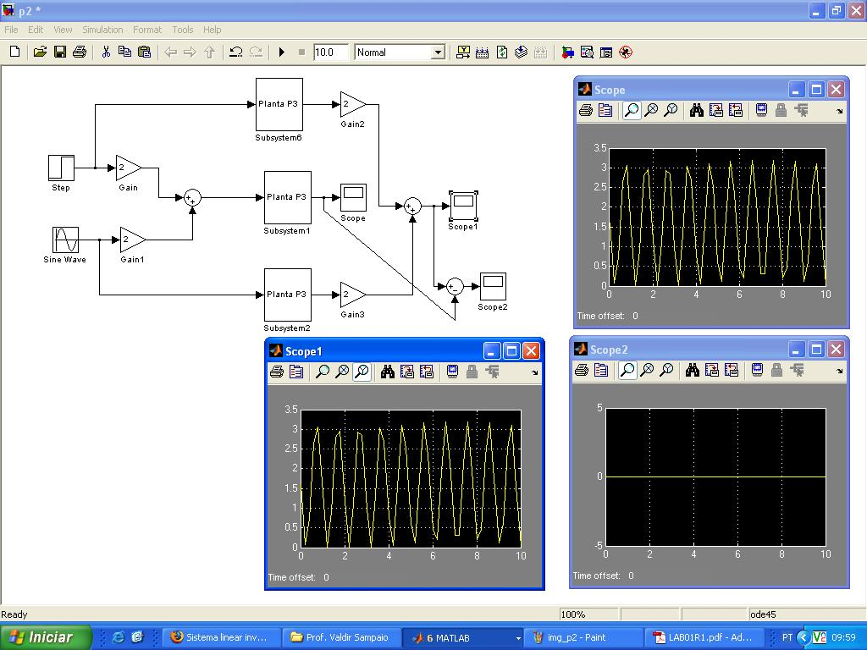

Observa-se que o sinal é continuo pelo fato de sinais analógicos, é linear porque a subtração dos sinais é igual a zero e obedece o princípio da superposição. E é determinístico porque possui precisão absoluta.

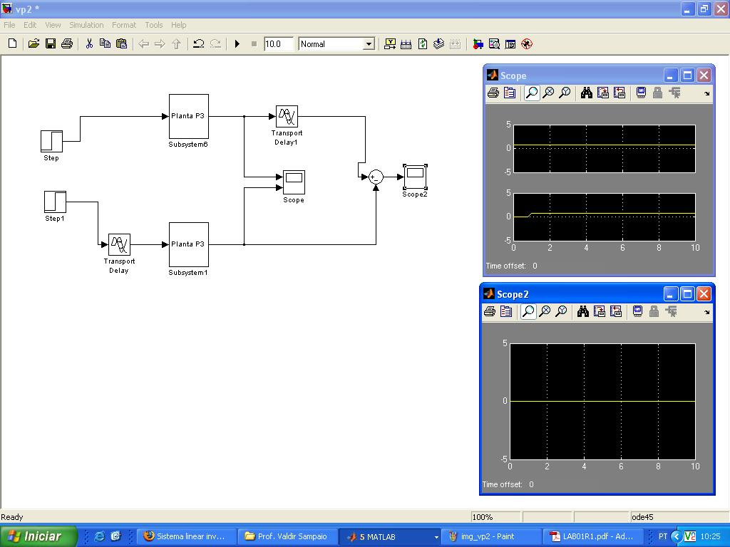

É invariante porque a subtração dos sinais dos arranjos é igual a zero, é instantâneo porque o sistema não depende da situação anterior.

Planta 4:

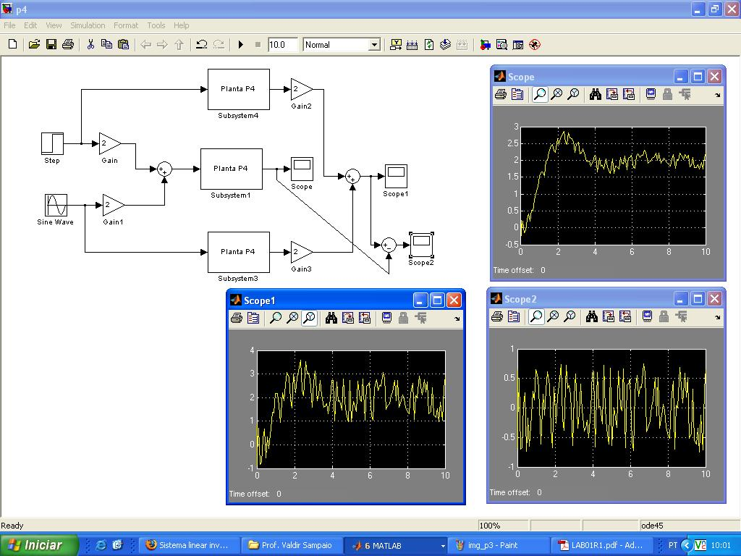

Observa-se que o sinal é continuo pelo fato de sinais analógicos, é não-linear porque a subtração dos sinais não é igual a zero e não obedece o princípio da superposição. E é determinístico porque possui precisão absoluta.

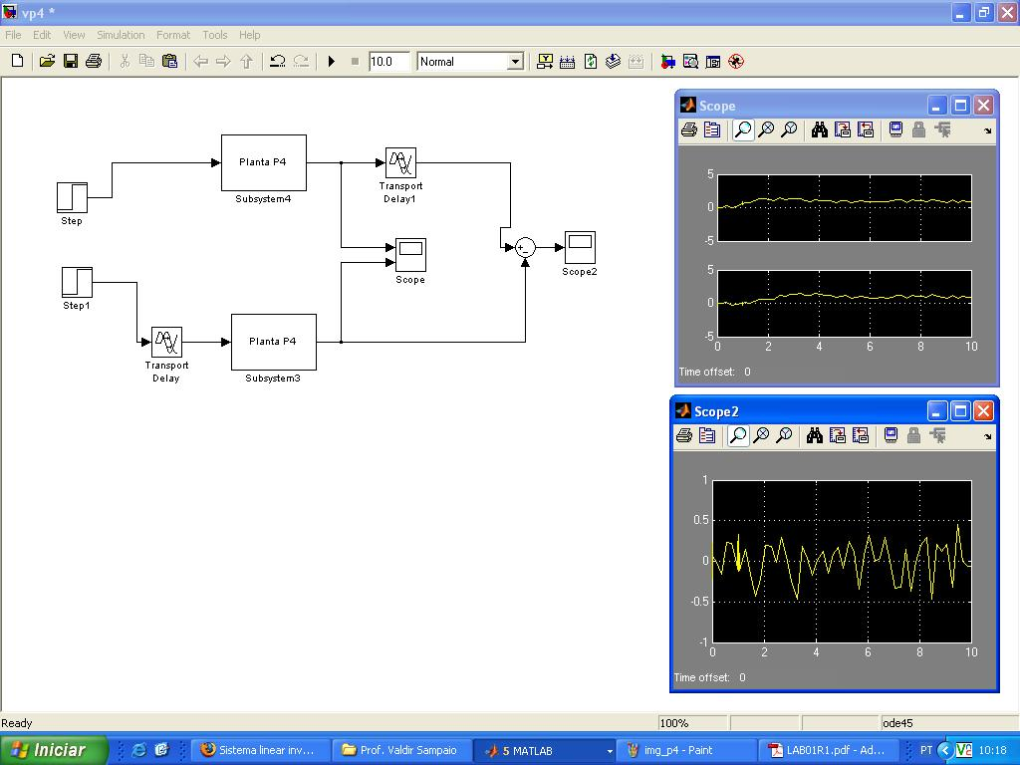

É variante porque a subtração dos sinais dos arranjos não é igual a zero, é dinâmico porque o sistema depende da situação anterior.

Respostas da Segunda questão

A)

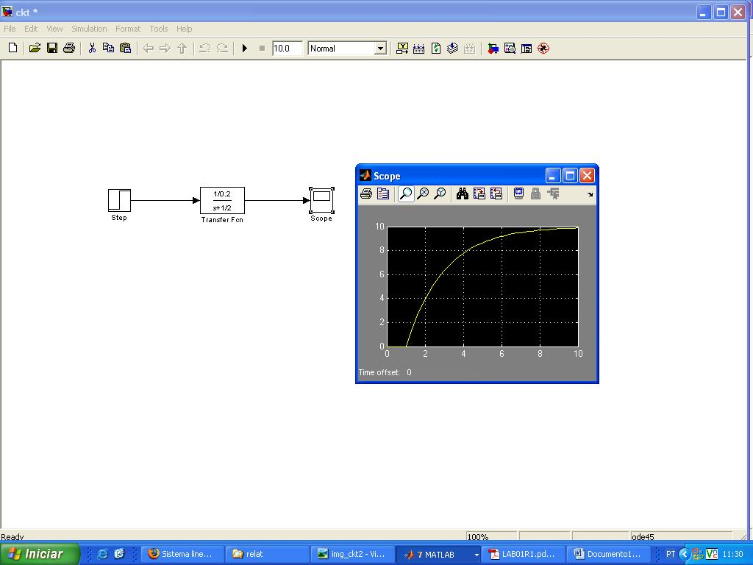

Teoricamente conforme o tempo vai diminuindo o valor da tensão sobre o capacitor vai aumentando até que este alcance o valor da tensão da fonte. Observando o gráfico verificamos que a curva de carga do capacitor não é linear e é representada por uma evolução exponencial, como mostra a equação que está no roteiro.

B)

Pulso de T=4RC e resposta do capacitor
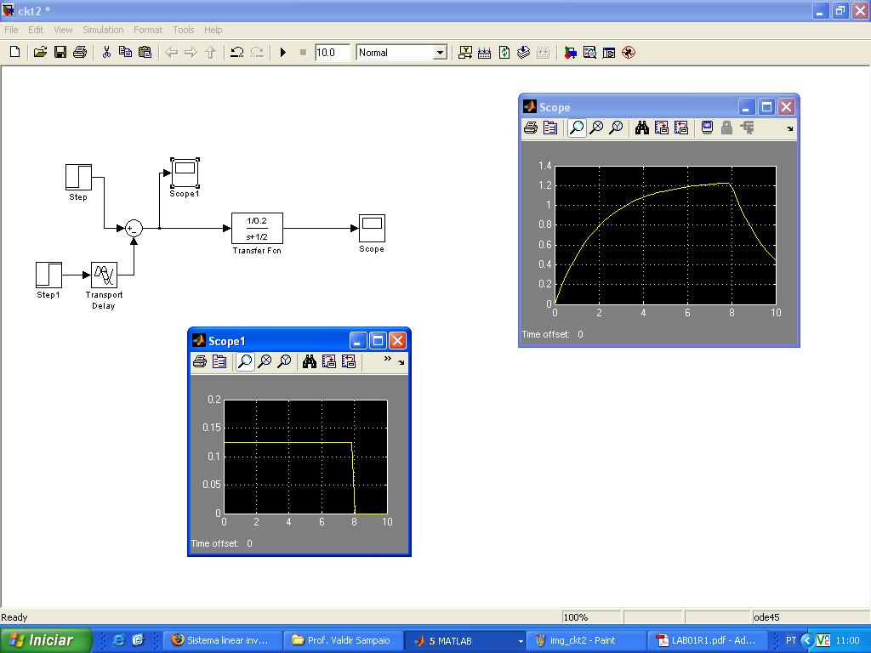

Pulso de T=2RC e resposta do capacitor
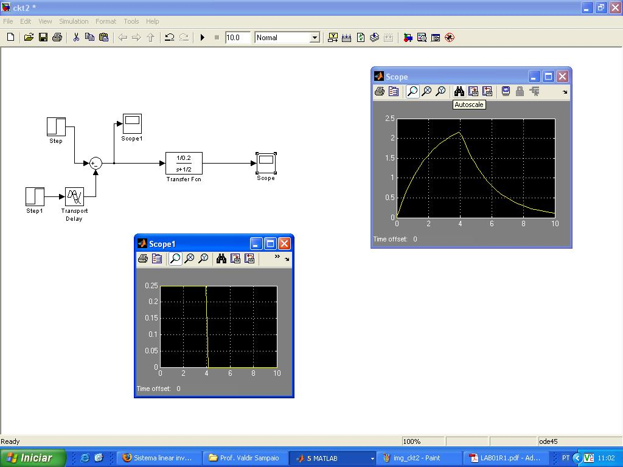

Pulso de T=RC e resposta do capacitor
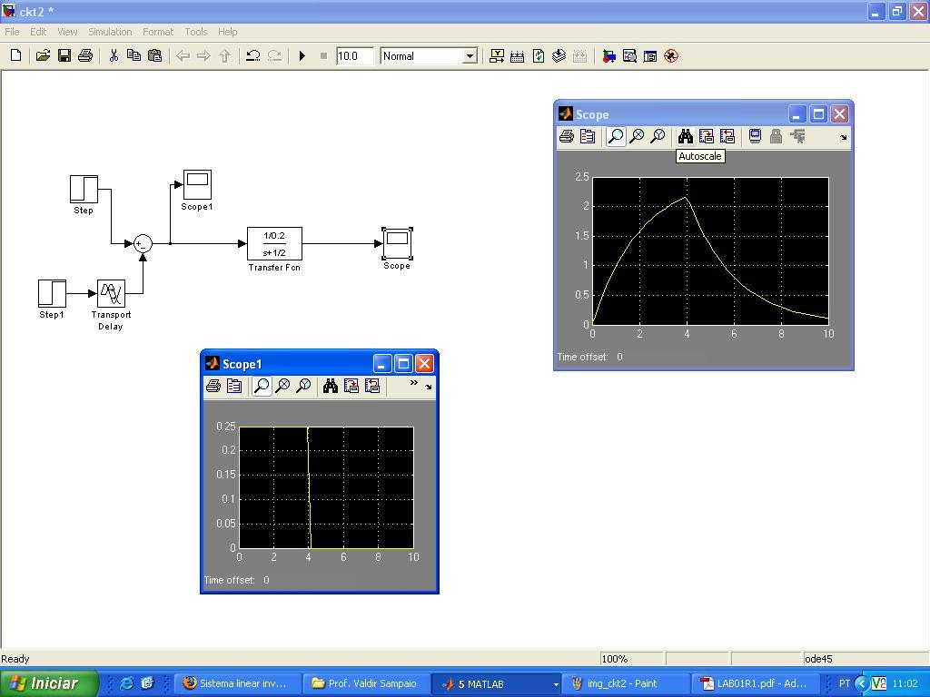

Pulso de T=RC/2 e resposta do capacitor
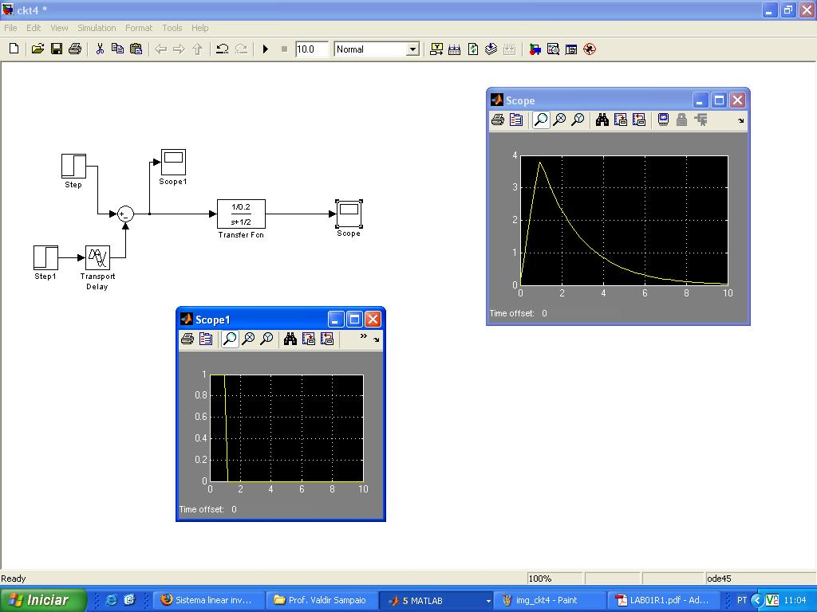

Pulso de T=RC/10
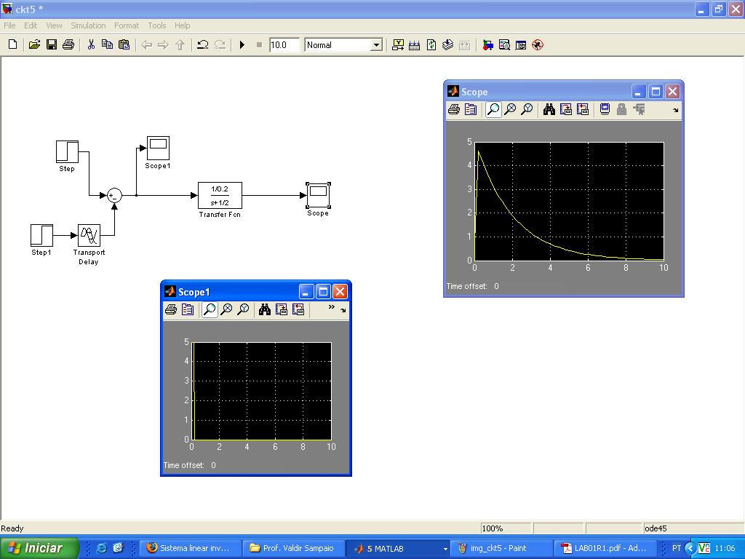

C)

Impulse perfeito

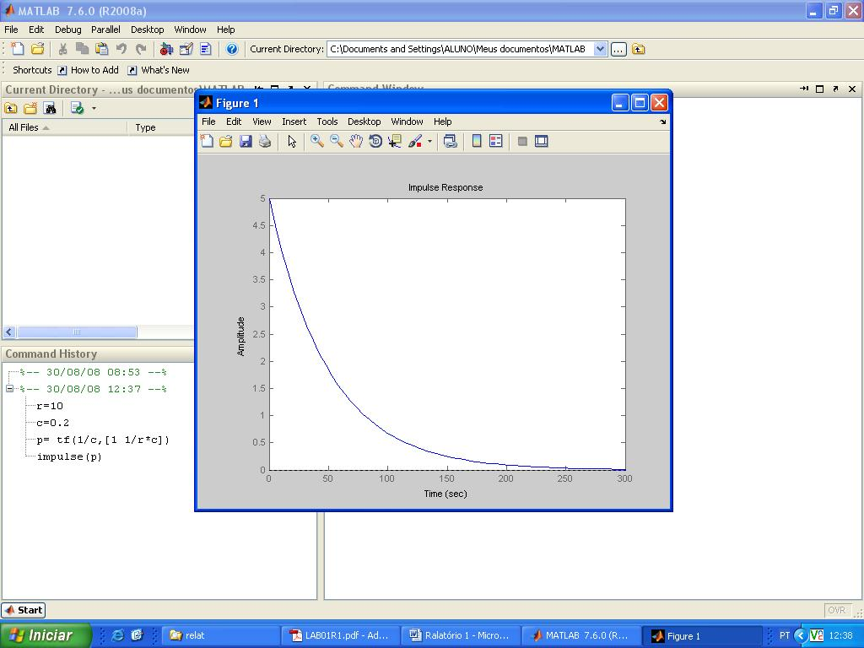

d) feito no caderno.

